Муниципальное бюджетное учреждение дополнительного образования
«Центр Детского Творчества» С. Александров-Гай,
Александрово-Гайского муниципального района Саратовской области
Творческий проект

Выполнили:
Байдукенова Адема, 11 лет, 5 класс
Даминова Анжелика,11 лет, 5 класс
Долмуханова Милана,11 лет, 5 класс
Кубышева Айлана, 11 лет, 5 класс
Руководитель: Кушумбаева Лунара
Мурзагалиевна.
педагог дополнительного образования

с. Александров – Гай
2019 г.
Содержание.
Введение…………………………………………...…………………….……..….3
1.Фетр. Общие сведения………………………...……………………………..…4
§1.1 История и уникальные свойства фетра………...………………………..…4
§1.2 Производственный процесс ……………………………………….…….....4
§1.3 Где и как появилась первая игрушка из фетра?.……………………….....5
2. Практическая часть………………………………………………………..…...6
§2.1 Планирование работы по созданию развивающей книги из фетра……....6
§2.2 Экономическое обоснование проекта……………………..……………….6
§2.3.Изготовление изделия……………………………………………………….7
§2.3.1.Оборудование, материалы, инструменты, приспособления……………7
§2.3.2. Планирование и последовательность выполнения работы…………….7
§2.4 Встреча в детском саду…………………………………………………….11
§2.5 Дизайн-анализ готового изделия…………………………………….…...12
Заключение………………………………………………………………...……..13
Библиографический список использованной литературы……………………14
Приложение№1…………………………………………………………………..15

Введение.
Каждый год наше творческое объединение старается сделать подарок своими руками для воспитанников детского сада. И этот год не исключение. В этом году хочется изготовить подарок не только для того, чтобы дети могли играть, но и развиваться. Поэтому мы решили остановиться на мягкой книжке для развития, так как в одной книжке-игрушке можно совместить несколько увлекательных занятий: изучение цветов, формы предмета, развивать навыки расстёгивания и застёгивания пуговиц, замка, шнурков и прочее. С такой книгой могут играть несколько детей одновременно.
Книгу мы решили изготовить из фетра. Почему из фетра? Потому что стоит он недорого, очень большая цветовая гамма и из него очень легко шить.

Гипотеза: Мы предположили, что сможем сделать книгу в подарок для воспитанников детского сада, и надеемся, что книга пригодиться им для развития, а воспитателям облегчит работу.

Объект исследования: развивающая книга из фетра.

Предмет исследования: процесс изготовления развивающей книги из фетра.

Цель проекта: изготовить развивающую книгу из фетра в подарок для воспитанников детского сада «Пчёлка».
Задачи:
Изучить историю возникновения фетра;
Подготовить материалы и инструменты;
Познакомиться со способами сшивания фетра, использовать свои знания и умения при изготовлении изделий из фетра;
Изготовить изделие из фетра.

- Фетр. Общие сведения.
§1.1 История и уникальные свойства фетра.

Фетр (от франц. Feutre – войлок) – особенный нетканый двусторонний материал, изготовленный из тонкой шерсти с добавкой пуха, шерсти диких зверей, а в настоящее время – вискозы и синтетики.
Изучив разные источники литературы по данному вопросу, мы выяснили, что Фетр (его также называют войлоком) является одним из самых древнейших материалов.
Ещё в период неолита из овечьей шерсти научились валять грубую ткань азиатские кочевники. Они использовали такую ткань для изготовления домов – юрт и для одежды. Позже научились делать красивые войлочные ковры.
У фетра высокая технологичность – он легко пришивается, приклеивается и режется. При вырезании деталей из фетра, по краю не образуется бахрома. Именно поэтому он очень удобен для рукоделия, особенно – для начинающих мастериц.
Изучая историю данного материала, мы так и не выяснили точное время изобретения фетра. Однако ученые установили, что этот материал существовал уже в XVIII в. Остатки фетра, были найдены в захоронениях кочевников в горах Алтая и Сибири. Этот материал использовался для шитья и украшения одежды и различных предметов.
Ещё мы выяснили, что тонкая и плотная ткань фетр традиционно использовалась для дорогих головных уборов, тёплой обуви, различных аксессуаров. В настоящее время в связи с усовершенствованием технологий получения фетра его ассортимент значительно расширился, и он стал одним из любимых материалов для дизайнеров и мастеров хенд-мейда.
§1.2 Производственный процесс
Прежде чем приступить к практической части нашего проекта, мы решили выяснить процесс изготовления данного материала. Мы узнали, что технология мокрого валяния, по которой изготовляют традиционный материал фетр, за последние столетия не претерпела существенных изменений. В промышленном производстве все процессы осуществляются с помощью автоматического оборудования, а у фетровой продукции есть классификация.
Фетр классифицируется по:
- составу (шерстяная, полушерстяная, синтетическая);
- толщине (от 2 до 5 мм);
- форме (плоские листы, колпаки, чулки);
- цвету и способу обработки поверхности.
Второй метод, который применяют при ручной работе с этим материалом, называют сухое валяние, при этом фетровая масса образуется из нитей, многократно протянутых через объёмную заготовку.
Ещё мы изучили, как сделать листовой фетр своими руками, и выяснили, что это процесс пыльный, требующий времени и усердия.
§1.3 Где и как появилась первая игрушка из фетра?
История рассказывает о том, что девушка по имени Маргарет Штайфф хозяйка ателье в 1879 году, ради шутки, сшила несколько булавочниц в виде маленьких слоников из остатков фетра. Точно не известно, как он выглядел. Неожиданно для неё эти слоники на ярмарке разошлись на ура. Причём почти никто не пользовался ими по прямому назначению. Слонятами играли дети. Узнав об этом, Маргарет всерьёз задумалась о смене профиля своего ателье. Затем она стала шить самые разные игрушки из ткани.
В 1880 году в своей мастерской она начала вместе с сёстрами шить и продавать многочисленные поделки из фетра и плюша. Постепенно мастерская Маргарет разрослась и превратилась в фабрику мягкой игрушки «Steiff».
Первый игрушечный медведь, стоящий на четырёх лапах, был запатентован в 1901 году. Осенью 1902 года Р.Штайфф, племянник владелицы фирмы Маргарет, искал прототип новой мягкой игрушки. Представление американского цирка натолкнуло его на мысль о создании игрушечного мишки, который по строению был бы подобен кукле, стоял на задних лапах, а голова и лапы могли бы двигаться. Рихард нарисовал модель медвежонка. Маргарет изготовила медведя по его эскизу, а она научила его двигать лапами, впервые разработав крепление лап к туловищу при помощи шнуров. До этого фирма изготавливала игрушечных мишек, стоящих на четырёх лапах.
В 1903 году на ярмарке кустарной промышленности новый медвежонок компании «Steiff» получил главный приз. Фирма Д.Боргфельдта стала поставлять игрушку через океан. Президенту США Теодору Рузвельту очень понравились медвежата. С тех пор плюшевых мишек стали называть именем Тедди. «Тедди» - это сокращение от имени американского президента Теодора Рузвельта. Медвежонок Тедди, который был изготовлен в 1902 году почти одновременно в Германии и в США. Он был сделан из натурального меха и стал самой популярной мягкой игрушкой.
Именно с мишки Тедди началось изготовление мягких игрушек в очень больших количествах.
- Практическая часть.
§2.1 Планирование работы по созданию развивающей книги из фетра.
Работа над практической частью проекта включала следующие этапы:

№ | Этапы работы | Описание деятельности
1 | Подготовительный | Выбор темы: определились желанием изготовить подарок своими руками для воспитанников детского сада: развивающая книга из ферта.
2 | Конструкторский | Изучение эскиза работы, представленной в интернете. Определение вида деталей, составляющих общее изделие.
3 | Технологический | Выполнение практической части. Соблюдение правил техники безопасности.
4 | Заключительный | Оценить качество выполненной работы.

§2.2 Экономическое обоснование проекта.
Требования к изделию:
- доступная технология изготовления;
- доступные инструменты и материалы;
- доступные по стоимости материалы;
- небольшой расход материалов;
- быстрота в изготовлении;
- соответствие вкусу и потребностям пользователя.
С экономической точки зрения наш проект получился очень выгодным, так как мы использовали готовые материалы, которые уже были. Подарок получиться очень оригинальным и неповторимым. (Приложение №1)

Фактические расходы | Предполагаемые расходы
- Две упаковки фетра- 0 рублей (подарили) | 1. Упаковка фетра -125 р.*2шт=250р.
- 3 пуговицы – 0р. | 2. Цена пуговицы за шт. 20р.*3шт=60 рублей.
- Молния - 0 рублей (бесплатно отдали в ателье) | 3.Молния – 30 рублей
- Шнурки – 15 рублей | 4.Шнурки – 15 рублей
- Липучка двухсторонняя. 1 метр – 50рублей | 5.Липучка двухсторонняя. 1 метр – 50рублей
- Нитки – 0 р. (принесла педагог) | 6.Упаковка ниток – 50 рублей.
- Атласная лента 50 см – 0 рублей | 7. Атласная лента 50 см – 10 р.
Итого: 65 рублей | Итого:465 рублей.

§2.3.Изготовление изделия.
2.3.1.Оборудование, материалы, инструменты, приспособления.
Инструменты и материалы:
- ножницы;
- нитки;
- иголки;
- швейная машинка;
- карандаш;
- дырокол
- трафареты, распечатанные на принтере;
- пуговицы;
- молния;
- шнурки;
- фетр;
- атласная лента;
- липучка двухсторонняя.

2.3.2. Планирование и последовательность выполнения работы.
Для основы, аппликации и изготовления рисунков мы взяли фетр, он очень удобен в работе, края не обсыпаются и не требуют дополнительной обмётки, а это расширяет возможности и облегчает шитьё.
В первую очередь мы продумали сюжет страниц. Распечатали и нарисовали эскизы. Подготовили необходимые инструменты и материалы. И приступили к работе. Из фетра выкроили детали.
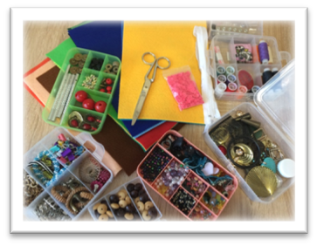
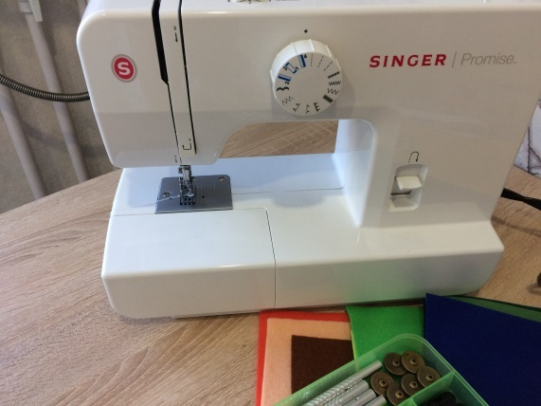

Вышивку и все другие украшения нужно делать на этапе, когда изделие ещё не сшито.
Практически всю книгу мы прошили самым распространённым видом шва для шитья фетровых игрушек: «петельный» обмёточный шов. Его применяют для сшивания и формирования края изделия из фетра. Прокалываем материал с лицевой стороны на изнанку и направляем острие иглы в образовавшуюся петлю, протаскиваем иглу через петлю и плавно тянем нитку вниз на себя. Натягиваем петлю на краю материала так, чтобы шов плотно удерживал слои фетра, но не собирал край. Фетр нужно прокалывать на 3-5 мм от линии среза и делать петлю, забрасывая нить за иглу.
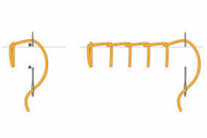

В некоторых случаях воспользовались швейной машинкой.

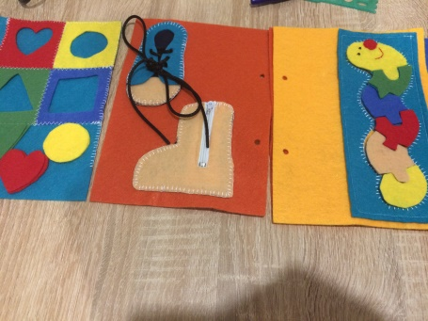
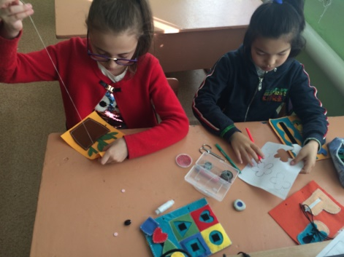
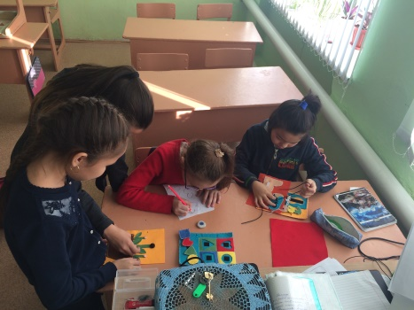
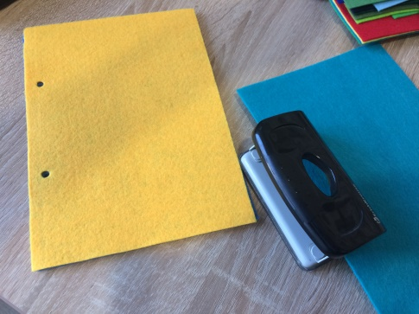
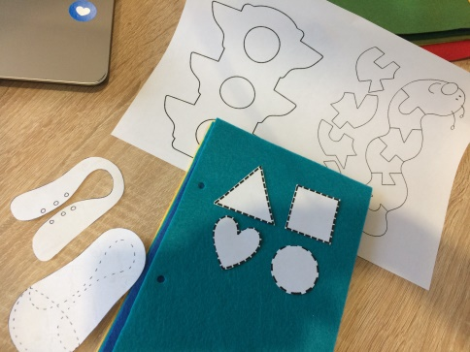
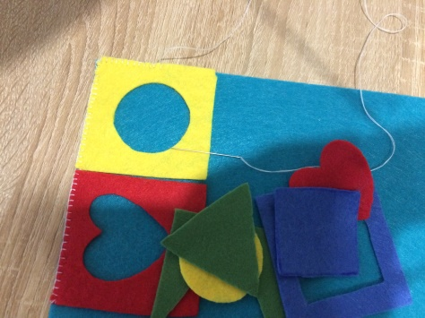
Лист фетра форматом А4 разрезали пополам, с помощь дырокола сделали отверстие для крепления. Пришили на лист фетра готовые детали согласно сюжету (5 страниц). Готовые страницы сметали петельным швом попарно.
На обложку, она же первая страница, нашей книги мы расположили цветочки на пуговицах в горшочке, для того, чтобы дети смогли научиться застёгивать и расстёгивать пуговицы. Просмотрев наш видеоролик, вы могли заметить, что вначале мы пришили маленькие розовые пуговицы. Но мы решили их заменить на более удобные пуговицы. Нам показалась, что им будет легче работать с пуговками большего размера.

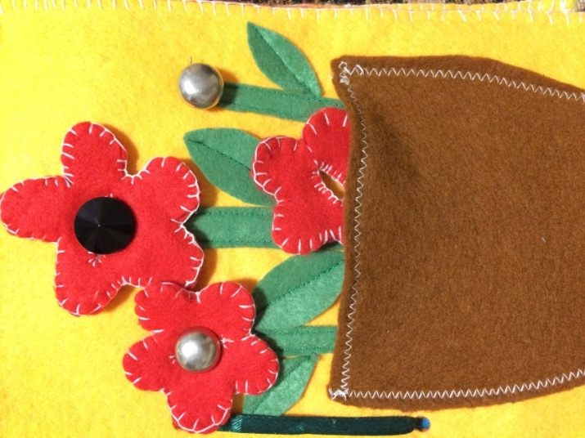

На вторую страницу мы расположили сапог с молнией и ботинок со шнурком. Чтобы детки могли научиться самостоятельно, зашнуровывать и застёгивать обувь.

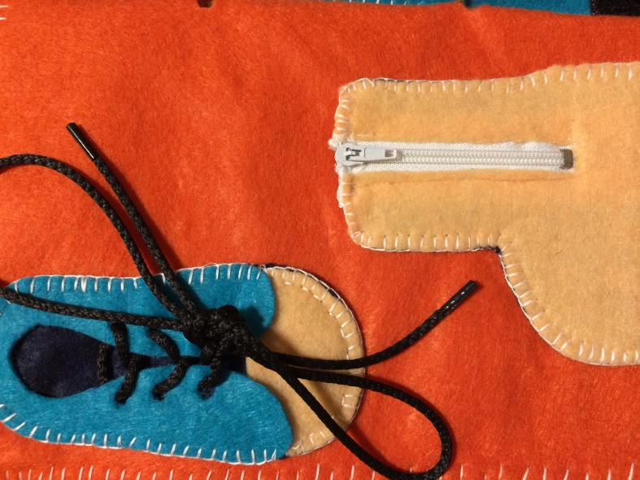
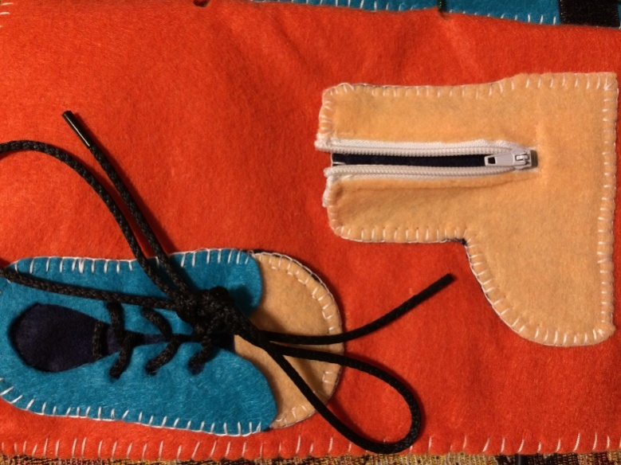

На третьей странице расположили геометрические фигуры с лишним элементом на липучках; учим цвета, формы, соотносим фигуры и очертания, учимся застёгивать и расстёгивать липучку.

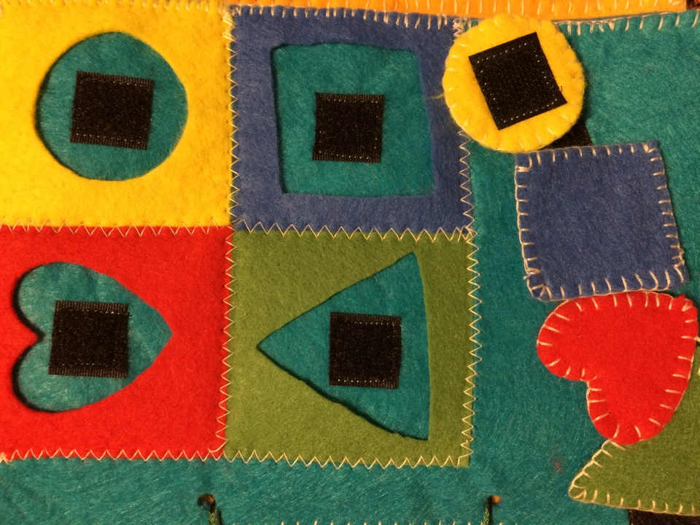

На четвертой, светофор на липучках. Учим правила дорожного движения.

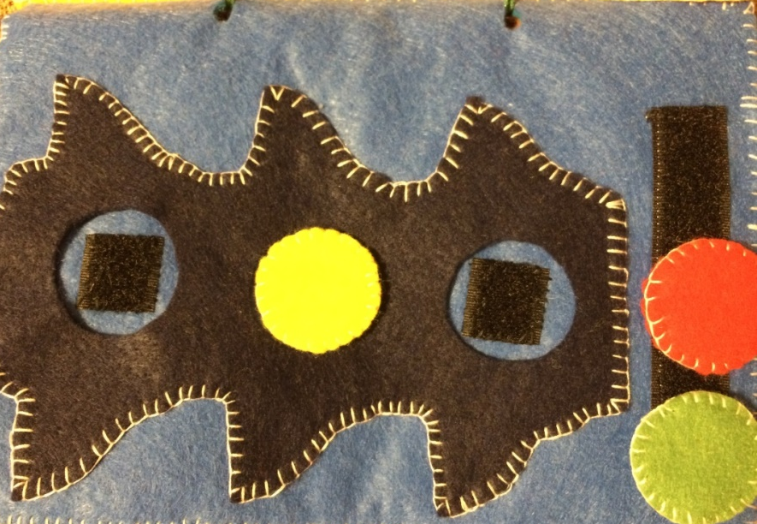

И на пятой странице пазлы «Весёлый червячок» на липучках.

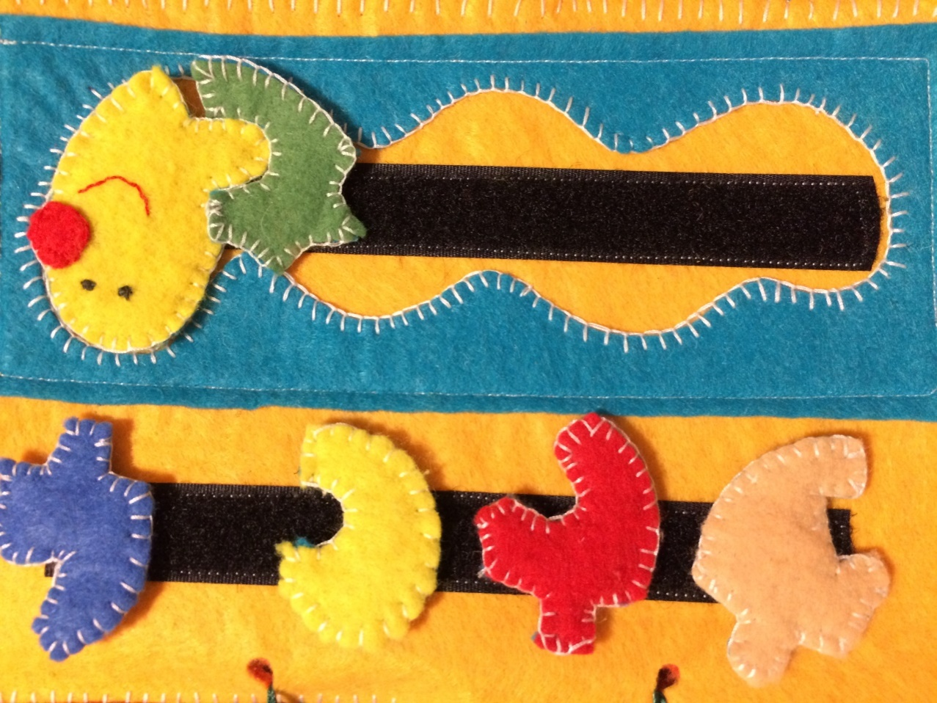

Нашу книгу мы решили переплести атласной ленточкой, чтобы в дальнейшем можно было её увеличить.

§2.4 Встреча в детском саду.
Мы решили подарить нашу «Развивающую книгу» ребятам средней группы из детского сада «Пчёлка». Заранее договариваться мы не стали о встрече, и когда пришли в детский сад, дети и воспитатели были приятно удивлены. К большому сожалению, все мы не смоги прийти к ним. Милана и наш педагог Лунара Мурзагалиевна рассказали про каждую страничку, как можно с ней играть и чему научиться. Ребята очень внимательно слушали, а затем стали рассматривать все более внимательно: расстёгивали и застёгивали молнию, пытались зашнуровать ботинок, собирали пазл и расположили цвета светофора по местам. Дети и воспитатели детского сада «Пчёлка» поблагодарили нас за подарок и пригласили ещё раз прийти к ним в гости. (Приложение №1)

§2.5 Дизайн-анализ готового изделия
Весь процесс создания подарка для детского сада из фетра доставил нам огромное удовольствие. «Развивающую книгу» выполнили аккуратно, в процессе выполнения соблюдали технику безопасности работы с ножницами, иглой и швейной машинкой.
Изделие соответствует предъявляемым требованиям: эстетически оформлено; материал оптимально подобран, экологичен и гигиеничен; отсутствуют изъяны.
В процессе работы мы получили моральное удовлетворение, ведь вещи, созданные своими руками, приносят людям радость. Судя по реакции воспитанников детского сада, наша работа им понравилось. И этим мы подтвердили нашу гипотезу. Мы убедились, что приятно не только получать подарки, но и дарить. В ходе работы над изделием серьёзных трудностей не было.

Заключение.
В результате проделанной работы мы выяснили историю возникновения фетра, когда и кем была сшита первая игрушка из данного материала. И даже узнали, как самостоятельно изготовить фетр.
Фетр является одним из самых популярных материалов для поделок.
В наши дни найти денежные средства для реализации идей, достаточно сложно. Особенно это касается детских садов и школ. Когда мы решили сделать подарок для детского сада, сразу определились, что сделаем его своими руками, так как для этого требуются минимальные финансовые затраты, а в результате все должно получится ярким, интересным, долговечным. Мы думаем, что справились с поставленной задачей. Наш подарок получился актуальным, полезным, ярким и надеемся, прослужит достаточно долго.

Библиографический список использованной литературы
1. Технология. Технология ведения дома: учебник для учащихся общеобразовательных учреждений / Н.В.Синица, В.Д.Симоненко . – М.: Вентана-Граф, 2013.
2. Ивановская Т.В., Игрушки и аксессуары из фетра, Москва, 2012.
3. Информация с интернет страниц и видео с мастер-классом по сборке книжки.
- https://protkani.com/ название тканей, виды, состав и назначение (таблица)
- http://lib2.podelise.ru/docs/90030/index-5751.html
- http://manufatto.ucoz.ru/load/istorija_rozhdenija_mishki_teddi/1-1-0-1
- https://otvet.mail.ru/question/96093527

Приложение №1

